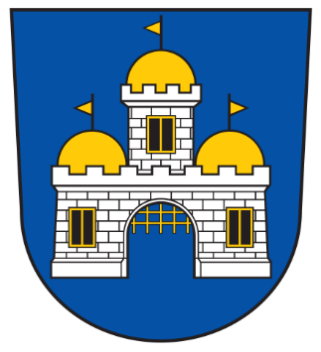

Obec Městečko Trnávka  
Rada obce Městečko Trnávka

**Nařízení obce Městečko Trnávka č. 2/2025**

**ke stanovení úhrad za výlep plakátu na výlepové ploše**

**v Městečku Trnávce**

zastupitelstvo obce Městečko Trnávka na svém jednání dne 7. května 2025 schválila cenu a podmínky pro výlep plakátu na výlepové ploše v obci a k.ú. Městečko Trnávka, umístěné u autobusové zastávky na pozemku p.č. 553/1 takto:

maximální velikost plakátu - A2

počet plakátu jednoho subjektu - 1 ks

cena za 1 ks plakátu - 50 Kč včetně DPH

Nařízení nabývá účinnosti dnem vyhlášení.

V Městečku Trnávce dne 07. 05. 2025

*......................................... ..........................................*

Miroslav Skočovský, DiS. Jana Sablíková, DiS.

místostarosta starostka

Vyvěšeno na úřední desce dne:

Sejmuto z úřední desky dne: